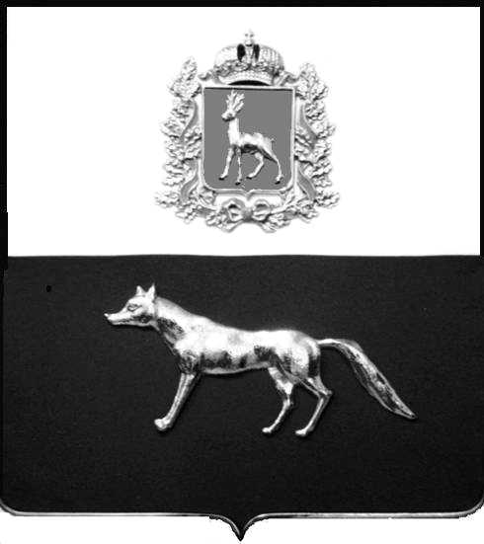

Администрация
муниципального района
Сергиевский
Самарской области
ПОСТАНОВЛЕНИЕ

«____» ___________2021 г.
№ ______

Об утверждении Порядка
рассмотрения заявления муниципального служащего Администрации муниципального
района Сергиевский Самарской области о получении разрешения на участие на безвозмездной основе в управлении некоммерческой организацией

В соответствии с пунктом 3 части 1 статьи 14 Федерального закона от 02.03.2007 № 25-ФЗ «О муниципальной службе в Российской Федерации», статьей 7.5 Закона Самарской области от 09.10.2007 № 96-ГД «О муниципальной службе в Самарской области», Уставом муниципального района Сергиевский Самарской области, Администрация муниципального района Сергиевский

ПОСТАНОВЛЯЕТ:

1. Утвердить Порядок рассмотрения заявления муниципального служащего Администрации муниципального района Сергиевский Самарской области о получении разрешения на участие на безвозмездной основе в управлении некоммерческой организацией согласно приложению.
2. Отделу по работе с персоналом администрации муниципального района Сергиевский (Стряхилевой Т.П.):
- обеспечить ознакомление муниципальных служащих Администрации муниципального района Сергиевский Самарской области с настоящим Постановлением в течение 5 рабочих дней со дня его вступления в силу;
- обеспечить ознакомление с настоящим Постановлением граждан, поступающих на муниципальную службу в Администрацию муниципального района Сергиевский Самарской области.
3. Опубликовать настоящее постановление в газете «Сергиевский вестник».
4. Настоящее постановление вступает в силу со дня его официального опубликования.
5. Контроль за выполнением настоящего постановления возложить на Первого заместителя Главы муниципального района Сергиевский Екамасова А.И.

Глава
муниципального района Сергиевский А.А. Веселов

Лукьянова Л.Н. 8(84655)2-15-35

Приложение
к постановлению Администрации
муниципального района Сергиевский
№___ от _______

Порядок
рассмотрения заявления муниципального служащего Администрации муниципального района Сергиевский Самарской области о получении разрешения на участие на безвозмездной основе в управлении некоммерческой организацией

1. Настоящий Порядок определяет процедуру рассмотрения отделом по работе с персоналом администрации муниципального района Сергиевский Самарской области (далее-отдел по работе с персоналом) заявления муниципального служащего администрации муниципального района Сергиевский Самарской области (далее - муниципальные служащие) о получении разрешения на участие на безвозмездной основе в управлении некоммерческой организацией (кроме участия в управлении политической партией, органом профессионального союза, в том числе выборным органом первичной профсоюзной организации, созданной в органе местного самоуправления, аппарате избирательной комиссии муниципального образования, участия в съезде (конференции) или общем собрании иной общественной организации, жилищного, жилищно-строительного, гаражного кооперативов, товарищества собственников недвижимости) (далее - участие в управлении некоммерческой организацией).
2. Участие на безвозмездной основе в управлении некоммерческой организацией не должно приводить к конфликту интересов или возможности возникновения конфликта интересов при исполнении муниципальным служащим своих должностных обязанностей.
3. Для получения разрешения на участие на безвозмездной основе в управлении некоммерческой организацией муниципальный служащий представляет в отдел по работе с персоналом заявление в письменном виде, составленное по форме, утвержденной в приложении 1 к Закону Самарской области от 09.10.2007 № 96-ГД «О муниципальной службе в Самарской области» (далее - Закон Самарской области).
Заявление на имя представителя нанимателя (работодателя) подается не позднее 30 дней до наступления даты начала участия муниципального служащего в управлении некоммерческой организацией на безвозмездной основе.
Заявление подается в день заключения трудового договора (контракта) в случае, если муниципальный служащий на день заключения трудового договора (контракта) принимает участие на безвозмездной основе в управлении некоммерческой организацией.
4. Заявление подлежит обязательной регистрации в день его поступления в отдел по работе с персоналом в журнале регистрации заявлений о получении разрешений на участие в управлении некоммерческой организацией муниципальными служащими (далее - журнал регистрации) по форме , утвержденной в приложении 2 к Закону Самарской области.
Листы журнала регистрации должны быть пронумерованы, прошнурованы и скреплены печатью отдела по работе с персоналом.
5. Отдел по работе с персоналом при получении от муниципального служащего заявления с приложенным к нему уставом некоммерческой организации, участие в управлении которой осуществляет (планирует осуществлять) муниципальный служащий, рассматривает их на предмет выявления обстоятельств, которые повлияют или могут повлиять на соблюдение муниципальным служащим установленных действующим законодательством ограничений и запретов, требований о предотвращении или об урегулировании конфликта интересов, исполнение им обязанностей, а также могут привести к нарушению требований трудового законодательства, и по итогам рассмотрения оформляет мотивированное заключение.
При подготовке мотивированного заключения отдел по работе с персоналом имеет право проводить собеседование с муниципальным служащим, представившим заявление, получать от него письменные пояснения и документы.
6. Отдел по работе с персоналом рассматривает заявление и осуществляет подготовку мотивированного заключения о возможности (невозможности) участия муниципального служащего в управлении некоммерческой организацией (далее - мотивированное заключение).
Мотивированное заключение должно содержать вывод по результатам рассмотрения заявления.
7. Заявление, мотивированное заключение и другие материалы, полученные в ходе рассмотрения заявления, направляются отделом по работе с персоналом представителю нанимателя (работодателю) в течение 7 (семи) рабочих дней со дня регистрации заявления.
8. Представитель нанимателя (работодатель) в течение 7 (семи) рабочих дней по результатам рассмотрения заявления принимает одно из следующих решений:
- разрешить муниципальному служащему участие в управлении некоммерческой организацией;
- отказать муниципальному служащему в выдаче разрешения на участие в управлении некоммерческой организацией и рекомендовать принять меры по предотвращению и урегулированию конфликта интересов.
9. Принятое решение представителя нанимателя (работодателя) вручается под роспись муниципальному служащему не позднее двух рабочих дней со дня принятия решения, предусмотренного пунктом 8 настоящего Порядка.
10. Оригинал заявления и копия решения, принятого по результатам его рассмотрения, приобщается к личному делу муниципального служащего.

